温馨提示：
此题库为Word版，请按住Ctrl,滑动鼠标滚轴，调节合适的观看比例，关闭Word文档返回原板块。
考点1 集合
一、选择题
1.（2013·四川高考理科·Ｔ1）设集合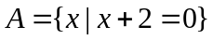，集合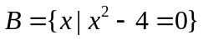，则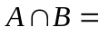（ ）
A.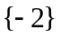 B.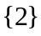 C.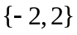 D.
【解题指南】本题主要考查了方程的解法与集合的交集运算,解题时首先正确地求解出两个集合,然后根据集合的交集进行运算求解即可.
【解析】选A.根据题意,集合A={-2},集合B={2,-2},所以A∩B={-2},故选A.
2、（2013·四川高考文科·Ｔ1）设集合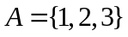，集合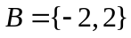，则（ ）
A. B. C. D.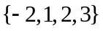
【解题指南】本题主要考查了集合的交集运算，解题时首先正确的求解出两个集合的公共元素，然后根据集合的交集进行运算即可.
【解析】选B，根据题意集合，集合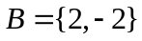，所以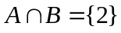，故选B.
3.(2013·天津高考文科·T1)已知集合A={x∈R ||x|≤2},B={x∈R |x≤1},则A∩B= ( )
A.(-∞,2] B.[1,2] C.[-2,2] D.[-2,1]
【解题指南】先将集合A化简,再利用数轴求出交集.
【解析】选D.因为A={x∈R | |x|≤2}={x|-2≤x≤2},所以A∩B={x|-2≤x≤1}.
4.(2013·天津高考理科·T1)已知集合A={x∈R| |x|≤2},B={x∈R|x≤1},则A∩B= ( )
A.(-∞,2] B.[1,2] C.[-2,2] D.[-2,1]
【解题指南】先将集合A化简,再利用数轴求出交集.
【解析】选D.因为A={x∈R| |x|≤2}={x|-2≤x≤2},所以A∩B={x|-2≤x≤1}.
5.(2013·浙江高考理科·T2)设集合S={x|x>-2},T={x|x²+3x-4≤0},则(S)∪T
= ( )
A.(-2,1] B.(-∞,-4] C.(-∞,1] D.[1,+∞)
【解题指南】先求集合T,再求集合S的补集,最后求它们的并集.
【解析】选C.因为T={x|-4≤x≤1},S={x|x≤-2},所以(S)∪T={x|x≤1}.
6.(2013·浙江高考文科·T1)设集合S={x|x>-2},T={x|-4≤x≤1},则S∩T= ( )
A.[-4,+∞) B.(-2,+∞) C.[-4,1] D.(-2,1]
【解题指南】根据集合交集的定义进行计算.
【解析】选D.S∩T={x|-2<x≤1}.
7.（2013·重庆高考文科·Ｔ1）与（2013·重庆高考理科·Ｔ1）相同
已知全集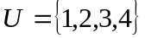，集合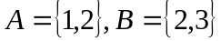，则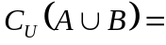 ( )
A． 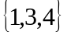 B. 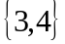 C. 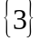 D. 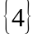
【解题指南】直接根据集合的并交补运算进行运算即可.
【解析】选D. 因为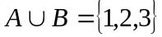,所以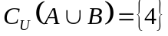.
8.（2013·上海高考文科·T16）与（2013·上海高考理科·T15）相同
设常数a∈R，集合A=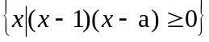，B=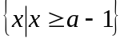.若A∪B=R，则a的取值范围为（ ）
A.（－∞，2） B.（－∞，2] C.（2，+∞） D.[2，+∞）
【解析】选B。方法一:代值法、排除法.当a=1时,A=R,符合题意;
当a=2时,因为B=[1,+∞),A=(-∞,1]∪[2,+∞)
所以A∪B=R,符合题意.
综上,选B.
方法二:因为B=[a-1,+∞),A∪B=R,所以A⊇(-∞,a-1),
(x-1)(x-a)≥0⇒当a=1时,x∈R,当a=1时符合题意;
当a>1时,A=(-∞,1]∪[a,+∞)⇒1≥a-1解得1<a≤2;
当a<1时,A=(-∞,a]∪[1,+∞)⇒a≥a-1⇒a<1.
综上,a≤2.
9.（2013·江西高考文科·Ｔ2）若集合A=｛x∈R|ax²+ax+1=0｝其中只有一个元素，则a=（ ）
A.4 B.2 C.0 D.0或4
【解题指南】转化为一元二次方程有两个相等根的问题，但要注意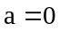的验证.
【解析】选A.时不适合题意；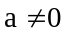时需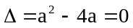，解得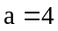.
10.（2013·安徽高考文科·Ｔ2）已知A=｛x|x+1>0｝，B=｛-2，-1，0，1｝，则（CError: Reference source not found_{R}A）∩B=（ ）
A.｛-2，-1｝ B.｛-2｝ C.{-2，0，1} D.{0，1}
【解题指南】先求出A的补集，再计算（C _{R}A）∩B的结果。
【解析】选A。由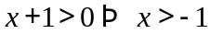，所以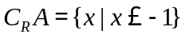，故得（C _{R}A）∩B={-2，-1}。
11.（2013·北京高考文科·Ｔ1）与（2013·北京高考理科·Ｔ1）相同
已知集合A={－1，0，1}，B={x|－1≤x＜1}，则A∩B= ( )
A.{0} B.{－1，0} C.{0，1} D.{－1,0,1}
【解题指南】利用交集的定义进行计算。
【解析】选B。A∩B={-1,0}，故选B。
12.(2013·福建高考文科·T3)若集合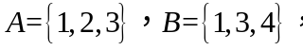,则A∩B的子集个数为 ( )
A.2 B.3 C.4 D.16
【解题指南】先求集合A与集合B的交集,再求子集.
【解析】选C. 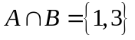,子集有n=2²=4个.
13.（2013·广东高考理科·Ｔ1）
设集合M={x|x²+2x=0,x∈R},N={x|x²-2x=0,x∈R},则M∪N= ( )
A.{0} B.{0,2} C.{-2,0} D.{-2,0,2}
【解题指南】先化简集合M,N,再求并集,与选项对应验证即可,要防止出现误审题求成了M∩N的情况.
【解析】选D.M={x|x²+2x=0,x∈R}={-2,0},N={x|x²-2x=0,x∈R}={2,0},M∪N={-2,0,2}.
14.（2013·广东高考文科·Ｔ1）
设集合S={x|x²+2x=0,x∈R},T={x|x²-2x=0,x∈R},则S∩T= ( )
A.{0} B.{0,2} C.{-2,0} D.{-2,0,2}
【解题指南】先化简集合S,T,再求交集,与选项对应验证即可,要防止出现误审题求成了S∪T的情况.
【解析】选A.S={x|x²+2x=0,x∈R}={-2,0},T={x|x²-2x=0,x∈R}={2,0},S∩T={0}.
15.（2013·湖北高考理科·Ｔ2）已知全集为R，集合A=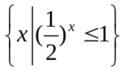，B=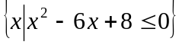，则A∩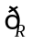B=（ ）
A.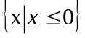 B. 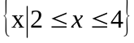
C.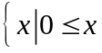＜2或x＞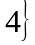 D. 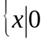＜x≤2或x≥
【解题指南】先解不等式,再求集合B的补集,最后求交集.
【解析】选C.A={x｜x≥0},B={x｜2≤x≤4},B={x｜x<2或x>4}, A∩B=＜2或x＞
16.（2013·湖北高考文科·Ｔ1）已知全集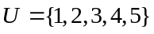，集合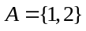，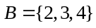，则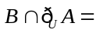（ ）
A．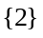 B．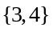 C．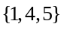 D．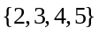
【解题指南】集合的运算,先求补集,再求交集.
【解析】选B. 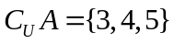，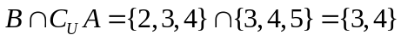.故答案为B.
17. （2013·山东高考理科·Ｔ2）设集合A={0,1,2},则集合B={x-y|x∈A, y∈A }中元素的个数是( )
A. 1 B.3 C. 5 D.9
【解题指南】本题考查了集合的概念，根据已知条件可知，集合B的代表元素是x-y，并且限制条件为x∈A, y∈A.
【解析】选C. x-y的取值分别为-2，-1,0,1,2.
18. （2013·山东高考文科·Ｔ2）已知集合A,B均为全集U={1,2,3,4}的子集,且 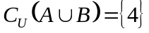,B={1,2},则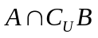= ( )
A.{3} B.{4} C.{3,4} D.
【解题指南】本题考查了集合的概念及其运算，属于简单题.
【解析】选A.由U={1,2,3,4},,知A∪B={1,2,3},又B={1,2},所以A中一定有元素3,没有元素4,所以={3}
19.（2013·陕西高考理科·Ｔ1）设全集为R, 函数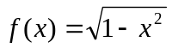的定义域为M, 则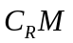为 ( )
A.[－1,1] B.(－1,1)
C.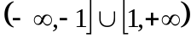 D.(-∞,-1)∪(1,+∞)
【解题指南】先求出函数的定义域，再利用补集的概念求出它的补集.
【解析】选D.f(x)的定义域M=[－1,1]，故=(-∞,-1)∪(1,+∞).
20.（2013·陕西高考文科·Ｔ1）设全集为R, 函数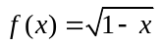的定义域为M, 则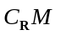为 ( )
A. (－∞,1) B. (1, + ∞) C. 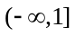 D. 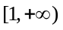
【解题指南】先求出函数的定义域，再利用补集的概念求出它的补集.
【解析】选B.f(x)的定义域M=，故=(1, + ∞).
21.(2013·新课标全国Ⅱ高考理科·T1)已知集合M={x|(x-1)²<4,x∈R},N={-1,0,1,2,3},则M∩N= ( )
A.{0,1,2} B.{-1,0,1,2}
C.{-1,0,2,3} D.{0,1,2,3}
【解题指南】确定集合M,然后与N取交集即可.
【解析】选A.因为集合M={x|-1<x<3},N={-1,0,1,2,3},所以M∩N={0,1,2}.
22.（2013·新课标全国Ⅱ高考文科·Ｔ1）已知集合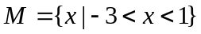，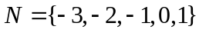，则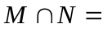（ ）
A.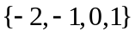 B.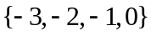 C.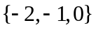 D.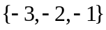
【解题指南】取两集合的公共元素即得交集.
【解析】选C. 因为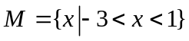，,所以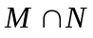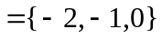，选C.
23.（2013·辽宁高考文科·Ｔ1）已知集合A={0,1,2,3,4},B={x||x|<2},则A∩B= ( )
A.{0} B.{0,1} C.{0,2} D.{0,1,2}
【解题指南】准确解绝对值不等式,掌握集合交集运算.
【解析】选B. B={x||x|<2}={x|-2<x<2},则A∩B={0,1,2,3,4}∩{x|-2<x<2}={0,1}.
24.（2013·辽宁高考理科·Ｔ2）已知集合A={x|0<log₄x<1},B={x|x≤2},则A∩B= ( )
A.(0,1) B.(0,2] C.(1,2) D.(1,2]
【解题指南】利用对数函数的性质解不等式,然后求集合的交集.
【解析】选D.由0<log₄x<1得1<x<4,则A={x|1<x<4},A∩B={x|1<x<4}∩{x|x≤2}={x|1<x≤2}=(1,2].
25.（2013·新课标Ⅰ高考理科·Ｔ1）已知集合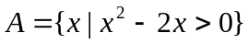，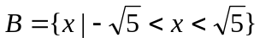，则（ ）
A. 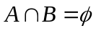 B. 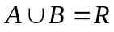 C.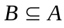 D. 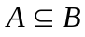
【解题指南】先求出集合A,然后利用数轴判断集合A与集合B的关系.
【解析】选B.由得，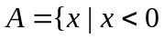或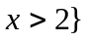，又，所以
26.（2013·新课标Ⅰ高考文科·Ｔ1）已知集合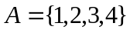，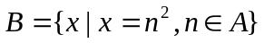,则A∩B=( )
A.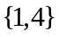 B. 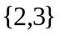 C. 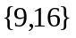 D. 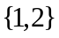
【解题指南】先确定集合中的元素，然后求A∩B.
【解析】选A.因为，，所以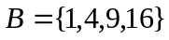，则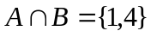
27.（2013·大纲版全国卷高考文科·Ｔ1）设集合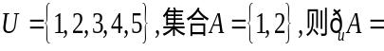 则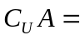（ ）
A.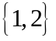 B.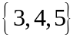 C.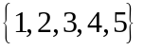 D.
【解析】选B.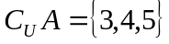
28.（2013·大纲版全国卷高考理科·Ｔ1）设集合则中元素的个数为（ ）
A.3 B.4 C.5 D.6
【解题指南】根据M中元素的属性求解，并注意元素的互异性。
【解析】选B.由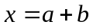，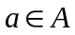，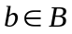,则共有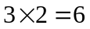种，根据集合的互异性，其中数值6和7重复，所以则中元素的个数为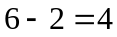.
二、填空题
29. (2013·江苏高考数学科·T4)集合{-1,0,1}共有 个子集.
【解题指南】逐一列举或利用2^{n}计算.
【解析】集合{-1,0,1}共有2³=8个子集.
【答案】8
30.（2013·湖南高考文科·Ｔ10）已知集合,则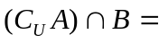________
【解题指南】本题利用集合的交、补运算关系即可得到答案。
【解析】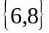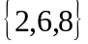= ，
【答案】，
三、解答题
31. （2013·重庆高考理科·Ｔ22）对正整数，记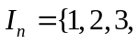…，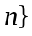，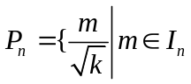，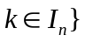．
（Ⅰ）求集合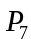中元素的个数；
（Ⅱ）若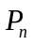的子集中任意两个元素之和不是整数的平方，则称为“稀疏集”．求的最大值，使能分成两个不相交的稀疏集的并．
【解题指南】直接根据定义可求出集合中元素的个数,利用稀疏集的定义直接求解.
【解析】（Ⅰ）当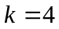时,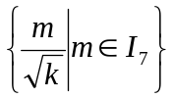中有3个数与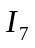中的3个数重复,因此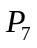中元素的个数为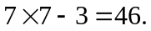
（Ⅱ）先证:当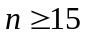时,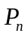不能分成两个不相交的稀疏集的并.若不然,设为不相交的稀疏集,使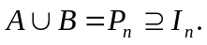不妨设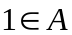,则因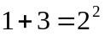,故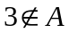,即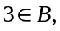同理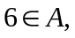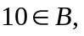又推得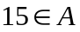,但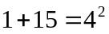,这与为稀疏集矛盾.
再证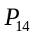符合要求.当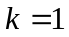时, 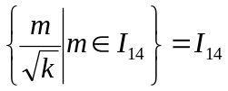可分成两个稀疏集之并,事实上,只要取则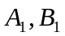为稀疏集,且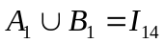.
当时,集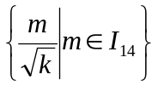中除整数外剩下的数组成集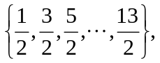可分解为下面两稀疏集的并: 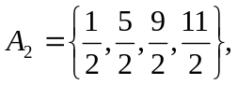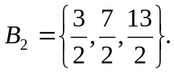
当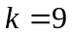时,集中除整数外剩下的数组成集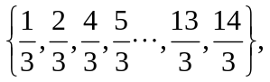可分解为下面两稀疏集的并: 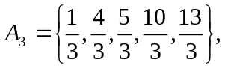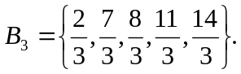
最后,集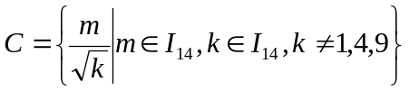中的数的分母均为无理数,它与中的任何其他数之和都不是整数,因此,令,则和是不相交的稀疏集,且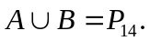
综上,所求的最大值为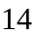.
（注:对的分拆方法不是唯一的）
关闭Word文档返回原板块。

